Лабораторная работа 11

1132232887

Накова Амина Михайловна

Содержание

Список иллюстраций

Список таблиц

# 1 Цель работы

Целью данной работы является получение навыков работы с планировщиками событий cron и at.

# 2 Выполнение лабораторной работы

Планирование задач с помощью cron: Мониторинг журнала системных событий в реальном времени: Запустим терминал и получим полномочия администратора: su -. Просмотрим статус демона crond: systemctl status crond -l и содержимое файла конфигурации /etc/crontab: cat /etc/crontab

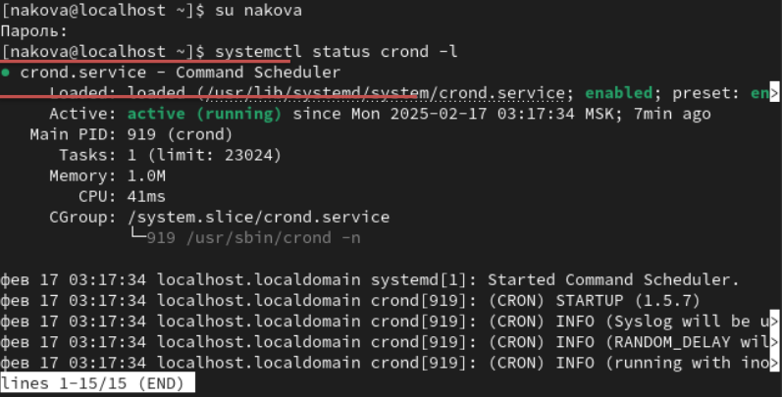

Рис. 1: шаг 1

Теперь просмотрим список заданий в расписании: crontab -l. Ничего не отобразилось, так как расписание ещё не задано. Далее откроем файл расписания на редактирование: crontab -e

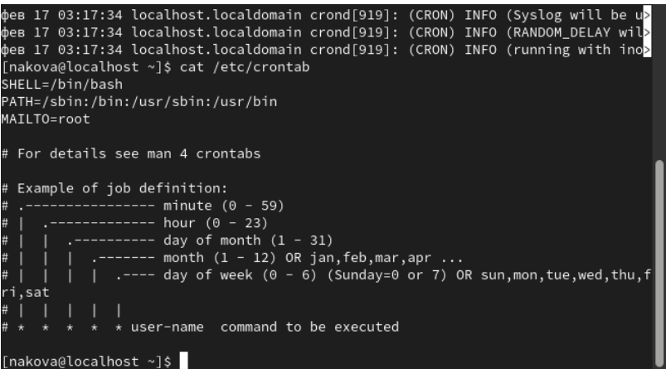

Рис. 2: шаг 2

Предыдущая команда запустила интерфейс редактора (по умолчанию используется vi). Добавим следующую строку в файл расписания (запись сообщения в системный журнал), используя Ins для перехода в vi в режим ввода: */1*  * * * logger This message is written from root cron. Закроем сеанс редактирования vi и сохраним изменения, используя команду vi: Esc : wq

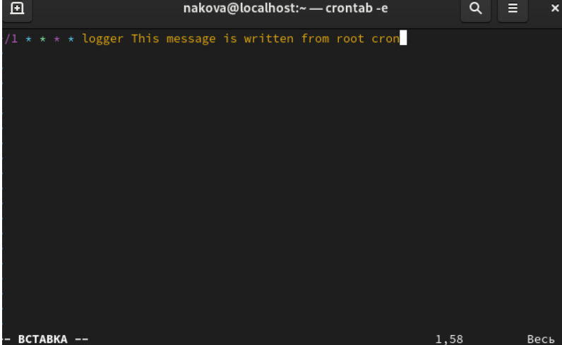

Рис. 3: шаг 3

Просмотрим список заданий в расписании: crontab -l (в расписании появилась запись о запланированном событии). Не выключая систему, через некоторое время (2–3 минуты) просмотрим журнал системных событий: grep written /var/log/messages

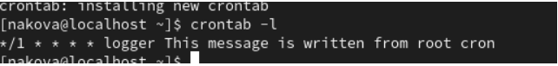

Рис. 4: шаг 4

Вернёмся в текстовый редактор vi и изменим запись в расписании crontab на следующую: 0 */1*  * 1-5 logger This message is written from root cron

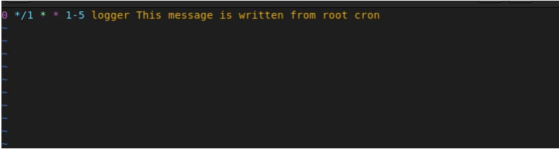

Рис. 5: шаг 5

Теперь просмотрим список заданий в расписании: crontab -l

Рис. 6: шаг 6

Рис. 6: шаг 6

Перейдём в каталог /etc/cron.hourly и создадим в нём файл сценария с именем eachhour (Рис. 1.7): cd /etc/cron.hourly touch eachhour Далее откроем файл eachhour для редактирования и пропишем в нём следующий скрипт (запись сообщения в системный журнал) (Рис. 1.8): #!/bin/sh logger This message is written at $(date)

Рис. 7: шаг 7

Рис. 7: шаг 7

|  |
| --- |
| Рис. 8: шаг 8 |

Рис. 8: шаг 8

Сделаем файл сценария eachhour исполняемым: chmod +x eachhour Теперь перейдём в каталог /etc/crond.d и создадим в нём файл с расписанием eachhour (Рис. 1.9): cd /etc/cron.d touch eachhour Откроем этот файл для редактирования и поместим в него следующее содержимое: 11 * * * * root logger This message is written from /etc/cron.d Сохраним изменения

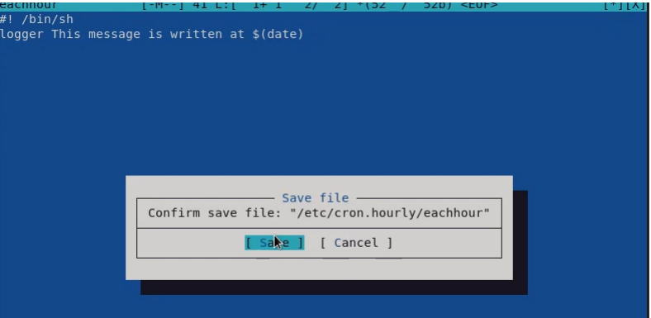

Рис. 9: шаг 9

Ответы на контрольные вопросы: 1. Как настроить задание cron, чтобы оно выполнялось раз в 2 недели? 00 00 1,15 * * logger task 2. Как настроить задание cron, чтобы оно выполнялось 1-го и 15-го числа каждого месяца в 2 часа ночи? 00 02 1,15 * * logger task 3. Как настроить задание cron, чтобы оно выполнялось каждые 2 минуты каждый день? */2*  * * * logger task 4. Как настроить задание cron, чтобы оно выполнялось 19 сентября ежегодно? * * 19 9 logger task 5. Как настроить задание cron, чтобы оно выполнялось каждый четверг сентября ежегодно? * * * * 4 logger task 6. Какая команда позволяет вам назначить задание cron для пользователя alice? Приведите подтверждающий пример. * * * * alice logger task 7. Как указать, что пользователю bob никогда не разрешено назначать задания через cron? Приведите подтверждающий пример. записать его в /etc/cron.deny 9 8. Вам нужно убедиться, что задание выполняется каждый день, даже если сервер во время выполнения временно недоступен. Как это сделать? Найти задание в логах grep cron /var/log/messages 9. Какая команда позволяет узнать, запланированы ли какие-либо задания на выполнение планировщиком atd? atq

# 3 Выводы

В ходе выполнения лабораторной работы были получены навыки работы с планировщиками событий cron и at.

# Список литературы